CALENDAR ASTRONOMIC 2019

Fenomene astronomice în luna noiembrie
/Datele din acest calendar sunt valabile pentru coordonatele Bârladului/
Latitudine: 46,23°N, Longitudine: 27,67°E

Evenimente

01 noiembrie – Luna, Saturn şi Jupiter la începutul lunii noiembrie.

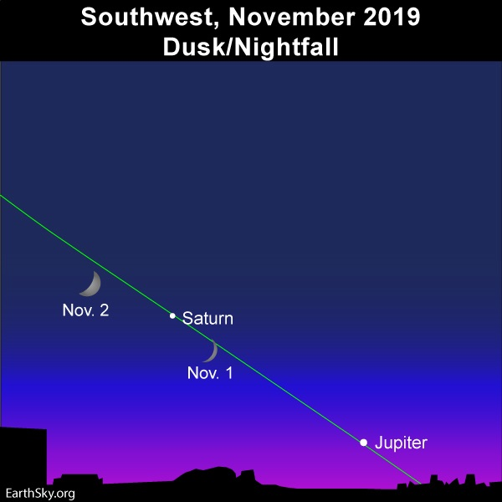

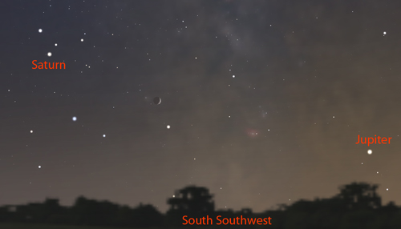

02 noiembrie – Luna aproape de Saturn (m = +0,6) / (ora 10) . Ocultaţie vizibilă din
Auckland, Noua Zeelandă.
09 noiembrie - Înainte de zori: Marte se află deasupra stelei Spica

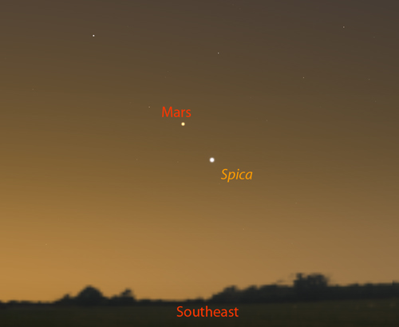

10 noiembrie – Venus (m = -3,9) la 3,9 grade N de steaua Antares (m = +1,0) /
constelaţia Scorpius / (ora 03)
10 noiembrie – Marte (m = 1,8) la 2,8 grade NNE de steaua Spica (m = +1,0) /
(ora 11)

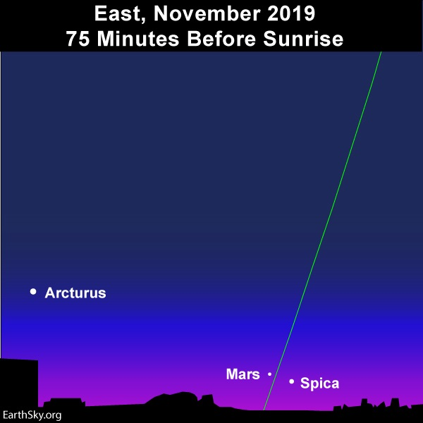
11 noiembrie – Tranzitul planetei Mercur peste discul Soarelui.

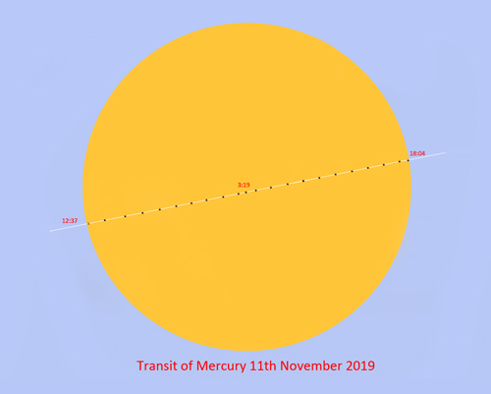

11 noiembrie – Mercur la conjuncţie inferioară / (ora 17)
13 noiembrie – Luna aproape de roiul deschis Pleiade / (ora 13)

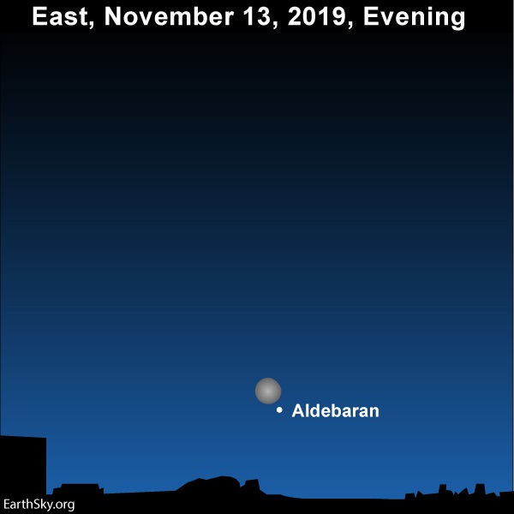

14 noiembrie – Luna aproape de steaua Aldebaran / constelaţia Taurus / (ora 06)
15-16 noiembrie – Luna şi constelaţia Gemini

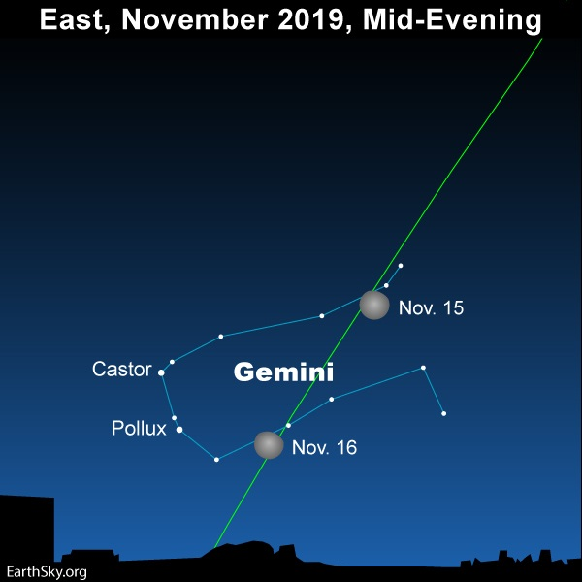

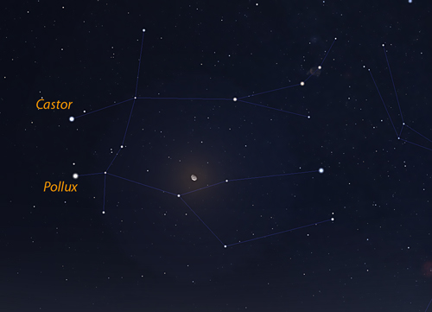

18 noiembrie – Luna şi constelaţia Leo, de la miezul nopții și până în zori.

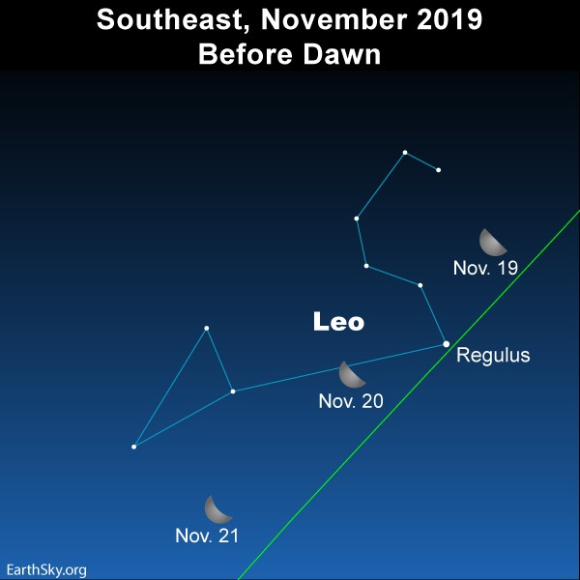

20 noiembrie – Luna aproape de steaua Regulus / constelaţia Leo / (ora 04)
22 noiembrie – În amurg: Venus se află aproape de Jupiter.

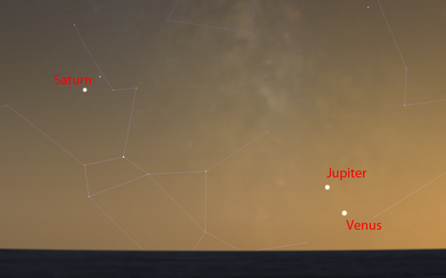

22-25 noiembrie – Dimineaţa devreme: Luna, Spica (steaua cea mai strălucitoare
din constelaţia Virgo) şi planetele Marte şi Mercur.

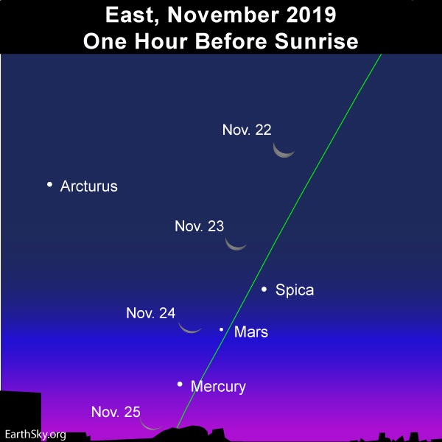

24 noiembrie – Venus (m = -3,9) la 1,4 grade S de Jupiter (m = -1,8) / (ora 15)

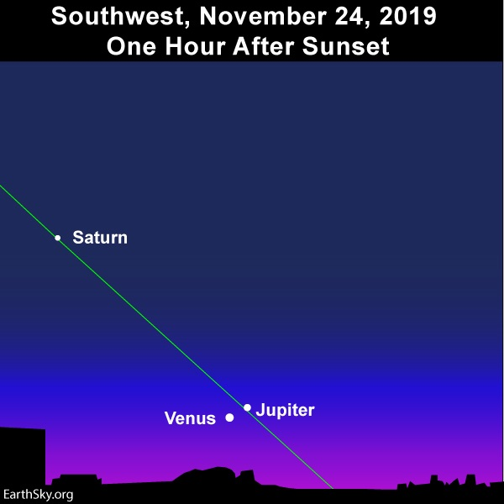

24 noiembrie – Luna aproape de Marte (m = 1,8) / (ora 15)
27 noiembrie – Luna tânără şi 3 planete luminoase la amurg

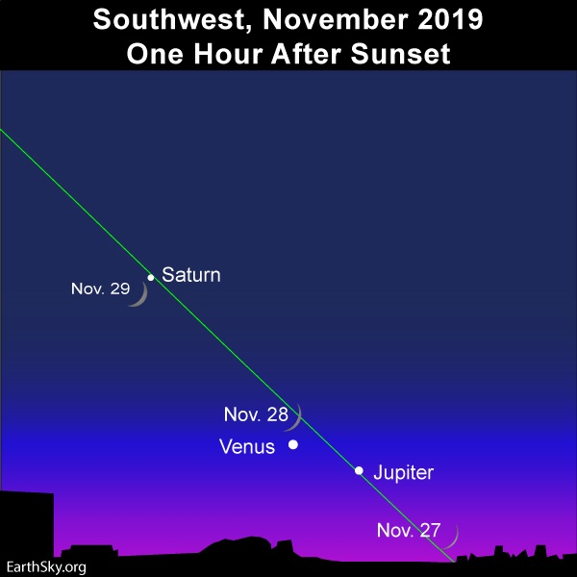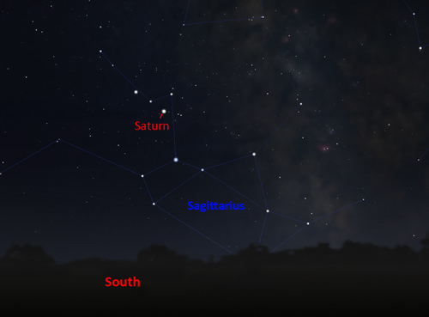

28 noiembrie – Mercur (m = -0,5) la elongaţie maximă vest / (ora 12)

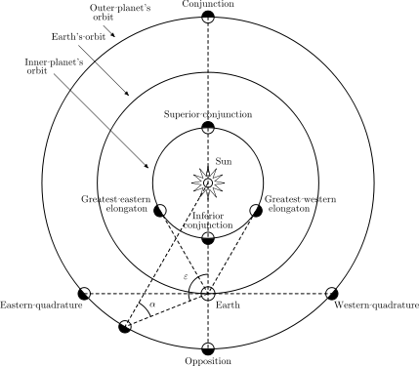

28 noiembrie – Luna, Venus (m = -3,9) şi Jupiter (m = -1,8) într-un cerc cu
diametrul de 4,3 grade / (ora 14)
28 noiembrie – Luna aproape de Venus (m = -3,9) / (ora 22)
29 noiembrie – Luna aproape de Saturn (m = 0,6) / (ora 24)

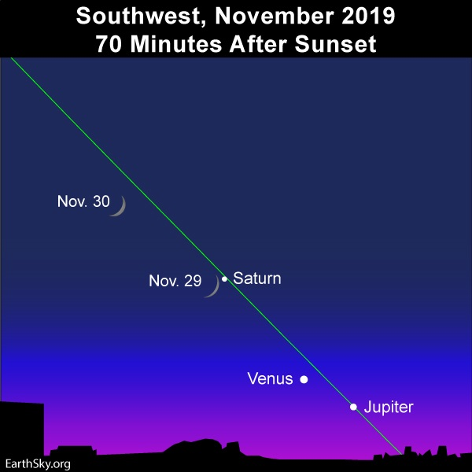

Repere ale lunii noiembrie

* Tranzitul planetei Mercur peste discul Soarelui / 11 noiembrie
Mercur poate fi văzut prin telescoape cu filtre solare ca un punct negru mic care traversează discul Soarelui. Diametrul lui Mercur este doar 1/194 din cel al Soarelui, așa cum se vede de pe Pământ. Acesta este motivul pentru care se recomandă utilizarea unui telescop cu o mărire de 50 până la 100 de ori pentru a asista la eveniment.
Tranzitul va fi vizibil (cel puțin parțial) din cea mai mare parte a globului, cu excepția porțiunii în umbră (Indonezia, cea mai mare parte a Asiei și Australia). Mercur are nevoie de aproximativ 5 1/2 ore pentru a traversa discul Soarelui, iar acest tranzit al planetei Mercur este vizibil în întregime (dat fiind cerul senin) din estul Americii de Nord, America de Sud, vârful sudic al Groenlandei și Africa de vest.

Ora de tranzit (Timpul Legal Român)

Primul contact (intrare, exterior): 14:35:27
Al doilea contact (intrare, interior): 14:37:08
Maximul tranzitului: 17:19:48
Al treilea contact (tangent interior): 20:02:33
Al patrulea contact (tangent exterior): 20:04:14

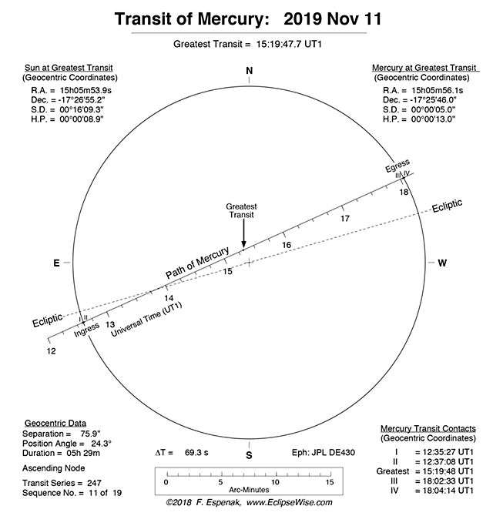

În ​​2016 întregul tranzit a fost vizibil, în schimb, în acest an Soarele va apune (ora ~ 16: 42) cu mult înainte de sfârșitul tranzitului.
Orice observație a Soarelui poate fi periculoasă, cu excepția cazului în care sunt luate măsuri de precauție corespunzătoare și în niciun caz nu ar trebui să vă uitaţi direct la Soare.
O metodă este de a proiecta o imagine a discului Soarelui pe un carton / ecran alb aşezat în spatele telescopului (care are un ecran de protecție pentru a bloca lumina directă a Soarelui). Asigurați-vă că nimeni nu ar putea privi prin ocularul telescopului!
O a doua abordare este să utilizaţi un filtru solar care să fie plasat peste obiectiv și fixat astfel încât să nu existe nicio șansă ca acesta să cadă.
Întrucât Soarele este la minimul solar, este puțin probabil ca petele solare vizibile să fie confundate cu Mercur, dar, dacă da, discul lui Mercur va părea mai întunecat și, desigur, se va deplasa pe suprafața Soarelui.
Următorul tranzit al lui Mercur va avea loc pe 13 noiembrie 2032.
* Observaţi Pleiadele
Noiembrie este luna roiului de stele cunoscut sub numele de Pleiade (sau 7 surori). În aceste nopți de noiembrie, roiul Pleiade strălucește de la căderea nopții până în zori. Este scăzut în est la căderea nopții și scăzut în vest înainte de zori. Localizează-l faţă de steaua strălucitoare Aldebaran.
Anual, pe 21 noiembrie sau aproape de acesta, roiul Pleiade culminează - atinge cel mai înalt punct al cerului - la miezul nopții. (În acest caz, miezul nopții înseamnă la jumătatea distanței dintre apusul Soarelui și răsăritul Soarelui.) Istoric, miezul nopții Pleiadelor a fost foarte semnificativ pentru multe popoare antice și primitive. Unele dintre aceste sărbători încă persistă în prezent, cum ar fi vechiul rit druid de Halloween.
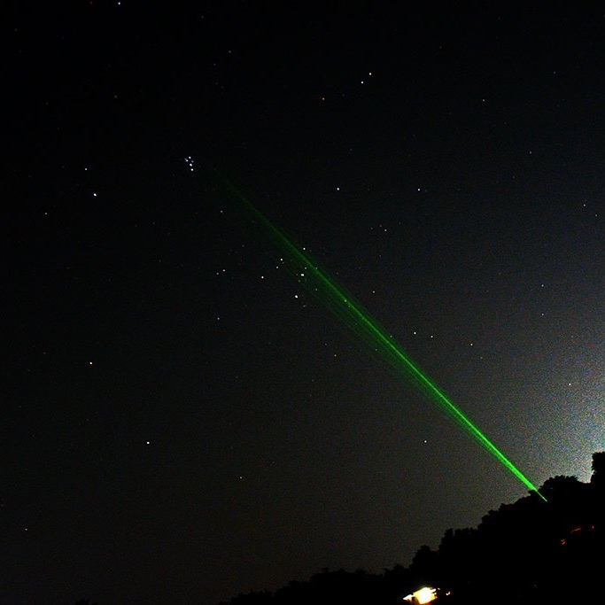

*Planeta Uranus este în constelaţia Aries.
Această lună este un moment bun pentru a găsi planeta Uranus seara târziu, deoarece a ajuns la opoziție pe 28 octombrie. Având o magnitudine aparentă m = +5,7, îl puteţi detecta cu ușurință cu un binoclu. Un telescop cu putere medie va dezvălui un disc de culoare turcoaz.

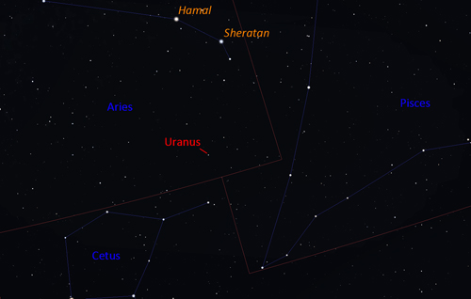

Răsăritul şi apusul planetelor vizibile cu ochiul liber

SEARA | MIEZUL NOPŢII | DIMINEAŢA
 |  | Mercur / Sud-Est
Venus / Sud-Vest
 |  | Marte / Sud-Est
Jupiter/ Sud-Vest

Saturn / Sud

MERCUR
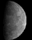
Planeta Mercur este în constelaţia Libra. După tranzitul Soarelui în data de 11 noiembrie, Mercur se ridică rapid pe cerul dinainte de zori, crescând în strălucire cu jumătate de magnitudine. Mercur atinge cea mai mare elongaţie vest, 20 de grade față de Soare, în 28 noiembrie. Apoi va avea o înălțime deasupra orizontului de aproximativ 11 grade, înainte de a se pierde în strălucirea Soarelui.

VENUS


Venus aflat în constelaţia Libra la începutul lunii, poate fi văzut în vest sud-vest, la o oră după apusul Soarelui, dar va fi dificil de observat, deoarece va avea o altitudine foarte mică (circa 6 grade pe măsură ce întunericul cade). Magnitudinea sa aparentă rămâne la aproximativ m = -3,8 și discul său, aproape complet iluminat, este de aproximativ 11 secunde de arc.

MARTE
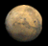

Marte care a trecut în spatele Soarelui (conjuncție superioară) pe 2 septembrie, poate fi văzut pe cerul dinainte de zori în constelaţia Virgo, la începutul noii sale apariții. Planeta va avea o înălțime de ~ 11 grade la răsărit şi o magnitudine aparentă m = + 1,8. Altitudinea lui Marte va fi până la ~ 12 grade, înainte de a fi pierdut în strălucirea Soarelui.

JUPITER
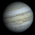
Jupiter care strălucește pe 1 noiembrie la magnitudinea aparentă m = -1,9 și scade la m = -1,8 în timpul lunii, poate fi observat foarte jos în sud-vest, pe măsură ce scade întunericul. Jupiter se află în partea de sud-est a constelaţiei Ophiuchus și se îndreaptă spre partea cea mai sudică a eclipticii. Așa cum apare în amurg, va avea o înălțime deasupra orizontului de ~ 8 grade.

SATURN

Saturn este acum scăzut (la o înălțime de ~ 13 grade) în constelaţia Sagittarius. Un binoclu ar trebui să vă permită să vedeți cea mai strălucitoare lună a lui Saturn, Titan, la magnitudinea aparentă m = +8,2. Un telescop mic va arăta inelele cu măriri de x25 sau mai mult și unul de 6-8 inchi cu o mărire de ~ x200 cuplat cu o noapte când atmosfera este calmă, va arăta Saturn și sistemul său frumos de inele în gloria sa deplină.
Noul Catalog General al Nebuloaselor și Clusterelor de Stele (abreviat ca NGC) este un catalog de obiecte de cer adânc compilat de John Louis Emil Dreyer în 1888 ca o nouă versiune a Catalogului general al Nebuloaselor și Clusterelor de Stele al lui John Herschel. NGC conține 7 840 de obiecte, cunoscute sub denumirea de obiecte NGC. Este unul dintre cele mai mari cataloage cuprinzătoare, deoarece include toate tipurile de obiecte de spațiu adânc și nu se limitează, de exemplu, la galaxii. Dreyer a publicat, de asemenea, două suplimente la NGC în 1895 și 1908, cunoscute sub numele de Cataloagele Index, care descriu încă 5.386 de obiecte astronomice. Noul Catalog General al Nebuloaselor și Clusterelor de Stele (abreviat ca NGC) este un catalog de obiecte de cer adânc compilat de John Louis Emil Dreyer în 1888 ca o nouă versiune a Catalogului general al Nebuloaselor și Clusterelor de Stele al lui John Herschel. NGC conține 7 840 de obiecte, cunoscute sub denumirea de obiecte NGC. Este unul dintre cele mai mari cataloage cuprinzătoare, deoarece include toate tipurile de obiecte de spațiu adânc și nu se limitează, de exemplu, la galaxii. Dreyer a publicat, de asemenea, două suplimente la NGC în 1895 și 1908, cunoscute sub numele de Cataloagele Index, care descriu încă 5.386 de obiecte astronomice. Noul Catalog General al Nebuloaselor și Clusterelor de Stele (abreviat ca NGC) este un catalog de obiecte de cer adânc compilat de John Louis Emil Dreyer în 1888 ca o nouă versiune a Catalogului general al Nebuloaselor și Clusterelor de Stele al lui John Herschel. NGC conține 7 840 de obiecte, cunoscute sub denumirea de obiecte NGC. Este unul dintre cele mai mari cataloage cuprinzătoare, deoarece include toate tipurile de obiecte de spațiu adânc și nu se limitează, de exemplu, la galaxii. Dreyer a publicat, de asemenea, două suplimente la NGC în 1895 și 1908, cunoscute sub numele de Cataloagele Index, care descriu încă 5.386 de obiecte astronomice. Top of Form
Soarele
Răsărit şi apus
La începutul lunii răsare la ora 6h49m şi apune la ora 16h55m, iar la sfârşitul lunii răsare la ora 7h29m şi apune la ora 16h25m.

Poziţia pe ecliptică

Soarele este situat la începutul lunii în constelaţia Libra, iar din 24 noiembrie în constelaţia Scorpius.

Luna
Distanţa de Pământ
07 noiembrie, ora 11:00, APOGEU - la 405.058 km de Pământ
23 noiembrie, ora 09:42, PERIGEU - la 366.716 km de Pământ

Fazele Lunii

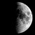 04 noiembrie /ora 12:22 - Luna la Primul Pătrar

12 noiembrie /ora 15:36 - Luna Plină

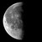 19 noiembrie /ora 23:12 - Luna la Ultimul Pătrar

26 noiembrie /ora 17:07 - Luna Nouă

Curenţi meteorici

Principalii curenţi meteorici din noiembrie:

Orionids (ORI)
Activ: | 2 octombrie - 7 noiembrie

Southern Taurids (STA)
Activ: | 10 septembrie - 20 noiembrie

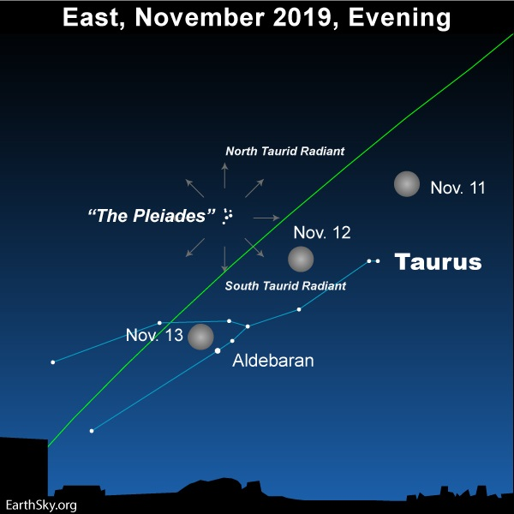

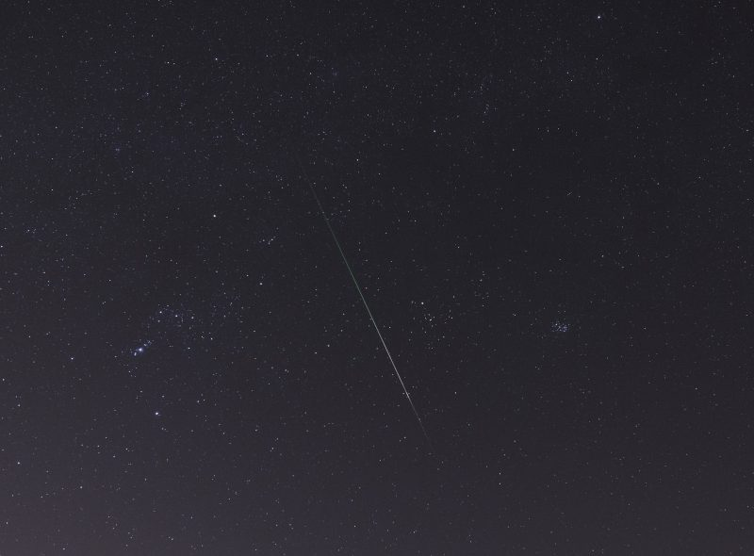

Northern Taurids (NTA)
Activ: | 20 octombrie - 10 decembrie
Maxim: | 12 noiembrie
ZHR = | 5 meteori / oră

Leonids (LEO)
Activ: | 6- 30 noiembrie
Maxim: | 18 noiembrie, ora 01
ZHR = | 10-15 meteori / oră

Cometa „părinte” a acestui curent meteoric este cometa Tempel -Tuttle. Meteorii sunt rapizi (71 km/s). Curentul Leonide este faimos pentru că la fiecare 33 de ani se poate observa o furtună de meteori atunci când cometa „părinte”, 55P / Temple-Tuttle, trece aproape de Soare. În 1999, 3000 de meteori au fost observați pe oră, dar acum suntem la jumătatea distanței dintre aceste evenimente impresionante, deci cu o rată mult mai scăzută.

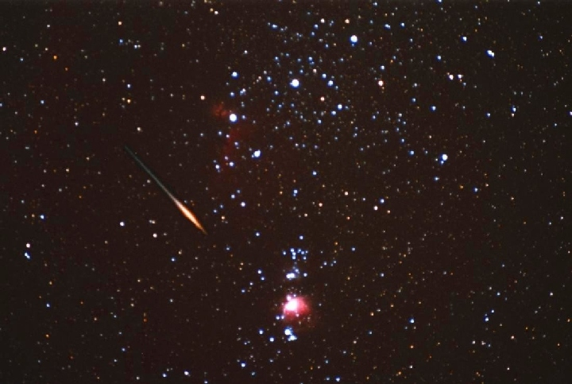

Apropieri ale unor asteroizi de Pământ

ASTEROIDUL | DATA | DISTANŢA | DIAMETRUL  (m)
2019 UG12 | 01.11 | 4,0 LD | 20
2019 UP7 | 01.11 | 15,5 LD | 25
2019 UM4 | 01.11 | 11,1 LD | 20
2019 UD13 | 01.11 | 15,3 LD | 71
2019 UG11 | 01.11 | 0,5 LD | 17
2019 UR12 | 02.11 | 9,8 LD | 46
2019 VA | 02.11 | 0,3 LD | 7
2019 UU3 | 02.11 | 13,3 LD | 30
2015 JD1 | 03.11 | 12,9 LD | 269
2019 UL8 | 03.11 | 2,8 LD | 19
2019 UH3 | 03.11 | 10,4 LD | 24
2019 UH5 | 05.11 | 13,3 LD | 12
2019 UE13 | 06.11 | 8,3 LD | 26
2019 UM13 | 06.11 | 11,5 LD | 17
2019 UL4 | 07.11 | 16,7 LD | 30
2019 UO7 | 07.11 | 3,8 LD | 10
2019 UM12 | 08.11 | 1,3 LD | 42
2019 UR4 | 08,11 | 7,3 LD | 15
2019 UB7 | 10,11 | 13,7 LD | 56
2010 JG | 12.11 | 19,6 LD | 235
2019 UH1 | 13.11 | 9,5 LD | 50
2019 UN12 | 13.11 | 3,8 LD | 140
2019 UE8 | 15.11 | 7,7 LD | 26
2019 UR2 | 18.11 | 18,0 LD | 124
2019 UK6 | 20.11 | 15,4 LD | 63
481394 | 21.11 | 11,3 LD | 372
2008 EA9 | 23.11 | 10,5 LD | 10

Notă: LD = "Lunar Distance". 1 LD = 384.401 km, distanţa medie dintre Pământ şi Lună. 1 LD = 0,00256 UA.

Evoluţia cometei Borisov

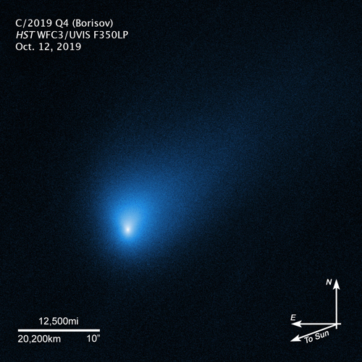

Cometa C / 2019 Q4 a devenit al doilea corp interstelar recunoscut. Astronomul amator Gennady Borisov a văzut pentru prima dată acest corp ceresc pe 30 august 2019 cu un telescop propriu în Crimeea.
Ca și „Oumuamua”, orbita și viteza cometei Borisov pe măsură ce se apropie de Soare confirmă că originea sa este dincolo de sistemul nostru solar. În momentul în care a fost realizată această imagine cu ajutorul telescopului Hubble, cometa se situa la aproximativ 418 milioane de kilometri și va fi cel mai aproape de Soare pe 7 decembrie, la o distanță de aproximativ 300 de milioane de kilometri (sau 2 Unități Astronomice).

Prof. Ioan ADAM, preşedinte Asociaţia Astronomică „Sirius”- Club UNESCO

